Lễ phát động phong trào “Trồng cây PHÂN TÁN năm 2022” tại trường TH Ea Rốk

Ngày 18/11/2022, trường TH Ea Rốk đã tổ chức lễ phát động phong trào: “Trồng cây PHÂN TÁN năm 2022”. Tham dự tại buổi lễ có đồng chí Nguyễn Thị Hồng Anh – Bí thư chi Bộ, hiệu trưởng nhà trường các ngành đoàn thể trong trường tham gia đông đủ.

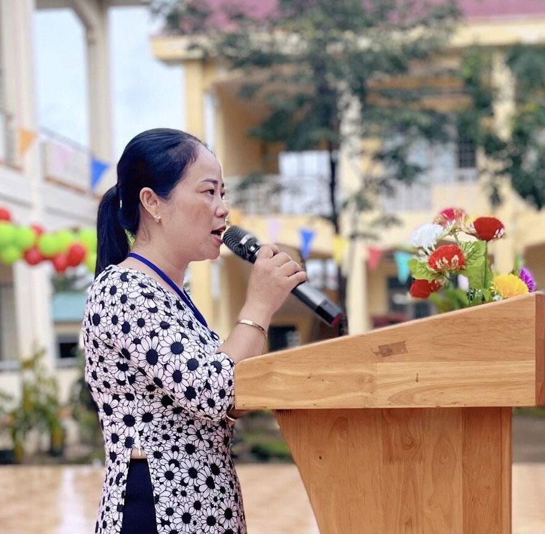

Đây là hoạt động hết sức ý nghĩa nhận được sự quan tâm hưởng ứng  tích cực của nhà trường để tiếp tục thực hiện tốt các phong trào: Trồng cây xanh, hàng rào xanh và ngày chủ nhật sạch. Xác định cây xanh có tầm quan trọng đặc biệt đối với cảnh quan, môi trường và sự phát triển bền vững, thời gian qua nhà trường đã có nhiều giải pháp để tăng cường trồng cây xanh nhằm bảo vệ môi trường sinh thái, góp phần giảm nhẹ thiên tai, ứng phó với biến đổi khí hậu. Đồng thời, đẩy mạnh công tác thông tin, tuyên truyền về mục đích, ý nghĩa của việc trồng cây xanh đến các tổ chức và nhân dân trong và ngoài trường. Cùng với đó nhà trường cũng đã phối hợp rà soát, xác định các tuyến đường cũng như các khu vực để trồng cây xanh bóng mát, đảm bảo mỹ quan, bảo vệ môi trường XANH – SẠCH – ĐẸP

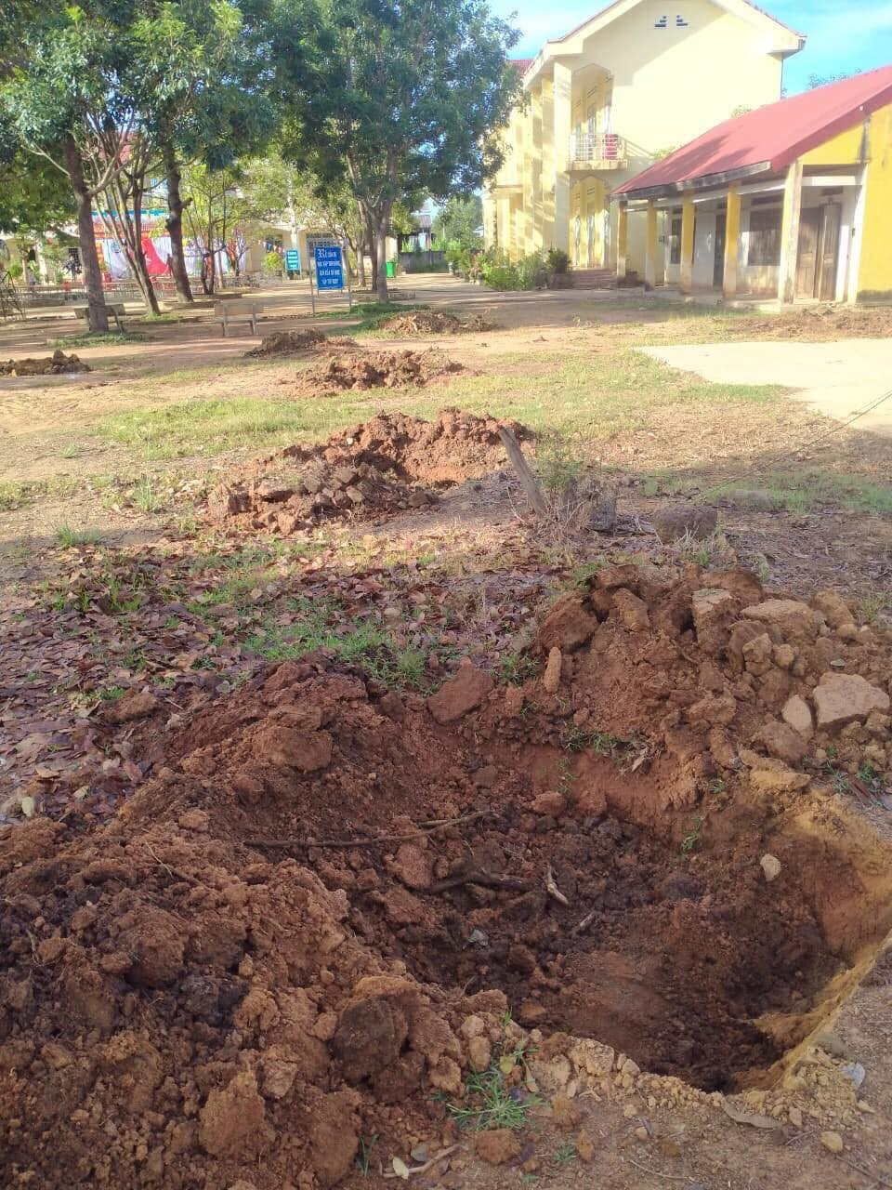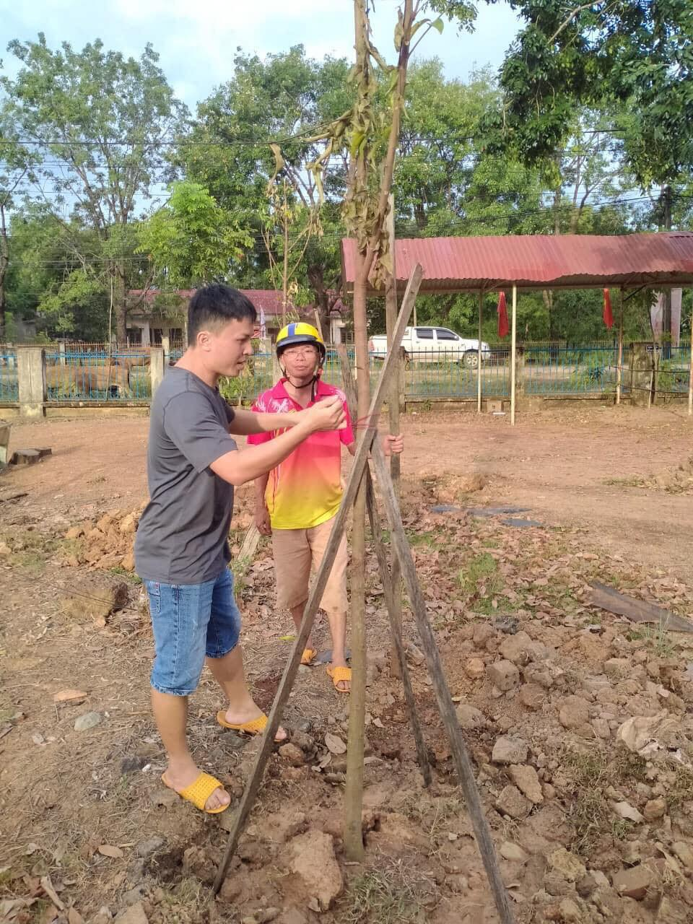

|  |
| --- |
| C:\Users\Administrator\Desktop\HO SO DOI\TET TRONG CAY\316636191_1360662581418219_1696274122449618126_n.jpg |

Ngày sau buổi lễ các thầy cô đã tiến hành trồng cây tại xung quanh khuôn viên nhà trường, thể hiện sự quyết tâm, phấn đấu đạt hiệu quả tích cực trong phong trào trồng cây xanh, trồng hàng rào xanh và Ngày chủ nhật xanh, làm cho môi trường sống ngày càng trong lành, môi trường xanh sạch đẹp